Lernkontrolle – Sozialpolitik 7. Klasse AHS
1. Aufgabe: Grundprinzipien der Sozialversicherung
Erkläre, was man unter dem „Solidaritätsprinzip“ im Zusammenhang mit der Sozialversicherung versteht, und analysiere dies anhand eines konkreten Beispiels aus dem Alltag, welches dieses Prinzip veranschaulicht.

2. Aufgabe: Zweige der Sozialversicherung
Ordne jeder unten beschriebenen Situation den passenden Zweig der Sozialversicherung zu, der für die Unterstützung oder Leistung zuständig ist. Kreuze dazu bei der richtigen Versicherung das entsprechende Kästchen an.

Situation | Kranken-versicherung | Unfall-versicherung | Pensions-versicherung | Arbeitslosen-versicherung
1. Lisa bricht sich bei der Arbeit den Arm. | ☐ | ☐ | ☐ | ☐
2. Paul ist krank und bekommt Krankengeld. | ☐ | ☐ | ☐ | ☐
3. Elena verliert ihren Job und erhält Unterstützung vom AMS. | ☐ | ☐ | ☐ | ☐
4. Herr Maier geht mit 65 Jahren in Pension | ☐ | ☐ | ☐ | ☐
5. Sarah stürzt auf dem Weg zur Arbeit mit dem Fahrrad. | ☐ | ☐ | ☐ | ☐

3. Aufgabe: Pensionsfinanzierung
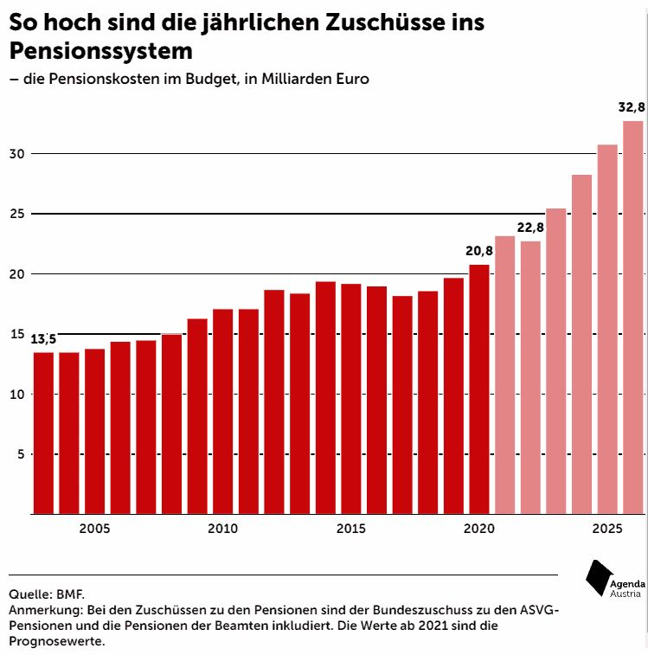
- Beschreibe die Entwicklung der Zuschüsse seit 2005. Welche Tendenz erkennst du, und was fällt dir besonders auf?

- Nenne einen Grund, warum die Zuschüsse des Staates in den letzten Jahren stark gestiegen sind.

- Bewerte, ob dieses Niveau an Zuschüssen auf Dauer tragbar ist. Begründe deine Einschätzung kurz.

Lernziele & Lösungserwartungen
1. Aufgabe: Grundprinzipien der Sozialversicherung
Lernziel:
Die Schüler*innen erklären das Solidaritätsprinzip und analysieren dies anhand eines Beispiels aus dem Alltag, die dieses Prinzip veranschaulicht.
Lösungserwartung:
1. Erklärung des Solidaritätsprinzip
Das Solidaritätsprinzip in der Sozialversicherung bedeutet, dass alle Versicherten gemeinsam Verantwortung übernehmen und sich gegenseitig unterstützen. Dabei zahlen viele Menschen regelmäßig Beiträge ein, damit diejenigen, die gerade Hilfe benötigen, zum Beispiel bei Krankheit, Arbeitslosigkeit oder im Alter, abgesichert sind. Die Beiträge richten sich nach dem Einkommen, aber die Leistungen richten sich nach dem Bedarf. Es geht also nicht um individuelle Vorsorge, sondern um gemeinschaftliche Absicherung.
2. Analyse anhand eines konkreten Beispiels aus dem Alltag
- Beispiel: Eine junge, gesunde Person zahlt monatlich in die Krankenversicherung ein, obwohl sie selten zum Arzt muss. Ein älterer Versicherter, der öfter krank ist, erhält im selben System umfassende medizinische Leistungen.
- Analyse: Hier zeigt sich Solidarität, weil die junge Person mit ihren Beiträgen hilft, die medizinische Versorgung der älteren Person mitzufinanzieren – obwohl sie selbst kaum Leistungen in Anspruch nimmt.
Erwartungshorizont:
- Die Schüler*innen erklären das Solidaritätsprinzip verständlich.
- Sie erkennen Situationen im Alltag, in denen das Prinzip angewendet wird.
- Sie analysieren ein Beispiel im Hinblick auf das Prinzip.

2. Aufgabe: Zweige der Sozialversicherung
Lernziel:
Die Schüler*innen sind in der Lage, konkrete Alltagssituationen richtig einem Sozialversicherungszweig zuzuordnen und deren Bedeutung für den sozialen Schutz zu verstehen.
Lösungserwartung:
Situation | Kranken-versicherung | Unfall-versicherung | Pensions-versicherung | Arbeitslosen-versicherung
1. Lisa bricht sich bei der Arbeit den Arm. | ☐ | x | ☐ | ☐
2. Paul ist krank und bekommt Krankengeld. | x | ☐ | ☐ | ☐
3. Elena verliert ihren Job und erhält Unterstützung vom AMS. | ☐ | ☐ | ☐ | x
4. Herr Maier geht mit 65 Jahren in Pension | ☐ | ☐ | x | ☐
5. Sarah stürzt auf dem Weg zur Arbeit mit dem Fahrrad. | ☐ | x | ☐ | ☐

3. Aufgabe: Pensionsfinanzierung
Lernziel:
Die Schülerinnen und Schüler können die Entwicklung staatlicher Zuschüsse über einen bestimmten Zeitraum beschreiben und dabei wichtige Trends erkennen.
Die Schülerinnen und Schüler verstehen den Zusammenhang zwischen demografischer Entwicklung und staatlichen Ausgaben und können die langfristige Tragbarkeit von Finanzierungsniveaus bewerten.
Lösungserwartung
a)
- ⁠Die Zuschüsse sind seit 2005 kontinuierlich gestiegen.
- Es ist eine deutliche Zunahme erkennbar, besonders in den letzten Jahren.
- ⁠Eventuell können bestimmte Jahre mit stärkeren Anstiegen genannt werden (je nach Daten).
- ⁠Auffällig ist, dass die Zuschüsse stark wachsen, was auf eine zunehmende Belastung des Staates hindeutet.
b)
- Der Anstieg hängt mit der demografischen Entwicklung zusammen.
- Die Bevölkerung altert: Es gibt mehr ältere Menschen, die auf staatliche Leistungen angewiesen sind.
- Gleichzeitig sinkt die Geburtenrate, sodass weniger junge Menschen nachkommen und weniger in die Sozialsysteme einzahlen.
- Dadurch steigen die Ausgaben des Staates für Zuschüsse, um die soziale Absicherung zu gewährleisten.
c)
- ⁠Auf Dauer ist das hohe Niveau der Zuschüsse wahrscheinlich nicht tragbar, da es die Staatsfinanzen stark belastet.
- Mögliche Folgen sind steigende Staatsverschuldung, höhere Steuern oder Kürzungen in anderen Bereichen.
- Ohne Reformen (z.B. Rentenalter erhöhen, Zuwanderung fördern, Effizienzsteigerungen) wird die Finanzierung schwierig.
- ⁠Allerdings könnte eine bessere wirtschaftliche Entwicklung oder technologische Innovationen die Lage verbessern.

